Региональный этап проведения соревнований FIRST LEGO League Discover 2020-2021 «Игростроители»
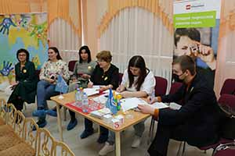
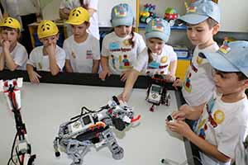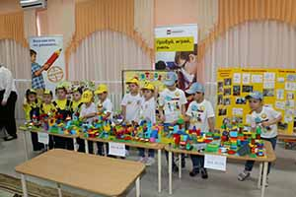

11 марта 2021 года в городе Новочеркасске на базе МБДОУ детского сада № 9 при поддержке Управления образования Администрации города Новочеркасска, Ростовского отделения Союза Машиностроителей России, Регионального представительства FIRST® LEGO® League в Ростовской области прошел региональный этап Всероссийских соревнований FIRST® LEGO® League Discover 2020/2021 "Игростроители", в котором приняли участие команды юных архитекторов и инженеров детских садов города Новочеркасска: команда «Фантазеры» МБДОУ детского сада № 9, команда «Строители будущего» МБДОУ детского сада № 47 и команда «LEGOботы» МБДОУ детского сада № 64.
На мероприятии присутствовали:
- Юлия Васильевна Залуцкая, эксперт соревнований (судья) FIRST® LEGO® League Discover 2020/2021 , воспитатель МБДОУ детского сада № 9 города Новочеркасска;
- Денис Викторович Городничев, педагог дополнительного образования МАУ ДО ЦВД «Эстетика»;
- Нина Петровна Городничева , педагог дополнительного образования МБУ ДО ЦТТ №1 имени В.В. Горбатко.
В роли независимых наблюдателей выступили:
- Ольга Юрьевна Муравьева, заместитель начальника Управления образования Администрации города Новочеркасска;
- Сергей Алексеевич Тарабрин, региональный представитель FIRST® LEGO® League в Ростовской области;
- Галина Евгеньевна Зверева, представитель Ростовского отделения Союза машиностроителей России.
С приветственным словом выступили Сергей Алексеевич Тарабрин и Майя Ивановна Склярова, главный судья соревнований, сертифицированный тренер LEGO-Академии в России. Они пожелали участникам интересных соревнований, упорной борьбы и удачной защиты проектов.
Командами «Фантазеры», «Строители будущего» и «LEGOботы» были представлены результаты работы:
- модели проектов и тетради инженера;
- презентации проекта на постере Show me.
В ходе мероприятия судьи общались с участниками команд и задавали интересующие их вопросы о созданных LEGO-моделях, о работе ребят в инженерных тетрадях.
Во время оценивания проектов, Show Me постеров и подведении итогов судьями, учащиеся МБОУ СОШ № 5 Могила Федор и Симонов Алексей познакомили дошколят со своим увлечением в области робототехники, азы которой они постигают в кружке при МАУ ДО ЦВД «Эстетика».
Итоги подведены. Команды юных инженеров одержали победы в следующих номинациях:
• команда «LEGOботы» МБДОУ детского сада № 64 победила в номинации «Необычные механизмы», представив в своем проекте уникальные механизмы движения.
• команда «Строители будущего» МБДОУ детского сада № 47 победила в номинации «Пытливые умы». Судьи отметили у участников команды интерес к науке и проявленное удовольствие в проектировочном процессе.
• команда «Фантазеры» МБДОУ детского сада № 9 победила в номинации «Взаимодействие». Участники команды продемонстрировали сложную командную работу. С самого начала команда знала, что только вместе они много значат. Успех команды на первом месте для каждого участника.
В завершении мероприятия участники команд были награждены дипломами, медалями и памятными призами - конструкторами LEGO от Союза машиностроителей.
Представлять Ростовскую область и казачью столицу на Чемпионате России, который пройдет в Нижнем Новгороде в возрастной категории от 4 до 6 лет будет команда юных архитекторов и инженеров «Фантазеры» МБДОУ детского сада № 9.
Желаем им дальнейших побед!!! Так держать!
